Лабораторна робота №8

Тема: Блок-схема.

Мета: Виконати індивідуальне завдання для отримання знань з розробки блок-схем.

**Індивідуальне завдання**

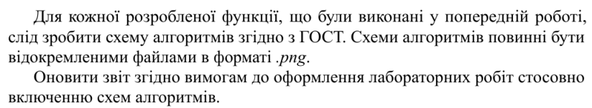

**Хід роботи**

****Блок-схема для циклу forPrimeCheckFor , forPrimeCheckDo , forPrimeCheckDoWhile.  
  
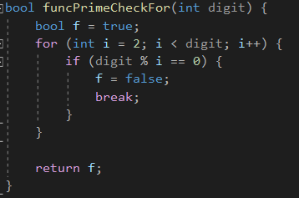  
 Рис.2 - Приклад коду функцій перевірки на просте число ****Блок схема для функції в варіативною кількістю аргументів. 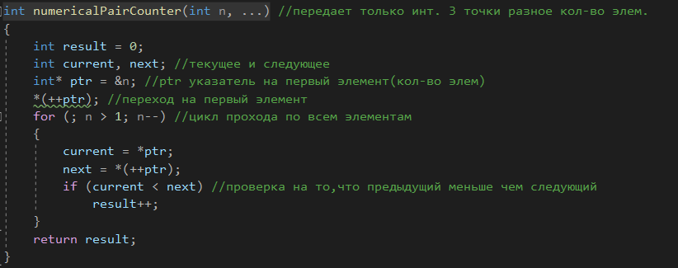Рис3. - Функція з варіативною кількістю аргументів,для виконання завдання.  
 **Висновок:** Розроблено блок-схему для виконання лабораторної роботи 8.